Spinal rörelsebegränsning (SRB) inom ambulanssjukvården, SÄS

Sammanfattning
Traumapatienter där spinal skada kan misstänkas ska handläggas med spinal rörelsebegränsning. Syftet är att minska risken att förvärra en eventuell spinal skada i samband med sjukvårdande insatser, förflyttning och under transport.
Innehåll
Sammanfattning 1
Förutsättningar 2
Genomförande 2
Generella principer 2
Algoritm trubbigt trauma 3
A. Exempel på direkt livshotande skador: 4
B. Exempel på tidskritiska skador: 4
C. Algoritm Nexus 5
SRB – Specifikt 5
Dokumentinformation 7

Förutsättningar
Se text under rubrik Genomförande.

Genomförande
SRB FÅR ALDRIG FÖRSENA ELLER FÖRHINDRA LIVRÄDDANDE ÅTGÄRDER PÅ DEN KRITISKT SKADADE TRAUMAPATIENTEN

Generella principer
Rörelsebegränsningen skall alltid anpassas till patienten.
Patienten skall förflyttas så få gånger som möjligt.
”Log Roll” skall i möjligaste mån undvikas och skall inte användas för att undersöka patientens rygg annat än om specifika åtgärdbara skador kan misstänkas, exempelvis penetrerande våld mot rygg. Undersökning av rygg kan vid behov även göras via scoopbårens öppning.
Patienter med förändrad rygganatomi, ex kyfoser, Mb Bechterew, skall inta ett läge som är anpassat för deras anatomi.
Patienter med A/B problem kan vid behov behöva rörelsebegränsas i stabilt sidoläge.
Vid behov av att stabilisera halsryggen används ”manuell stabilisering” vid förflyttning och exempelvis huvudblock på bår eller med KED-västen. Beslut om att utföra SRB och vilken metod som skall användas fattas av medicinskt ansvarig sjuksköterska eller läkare.
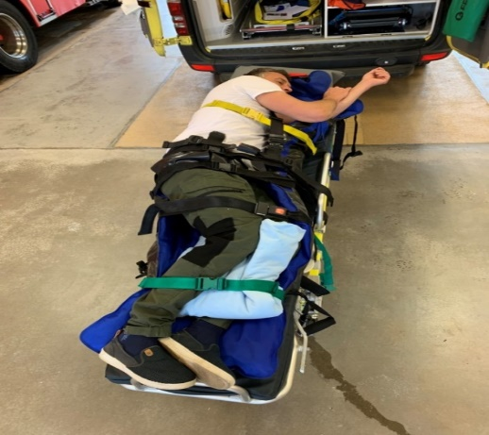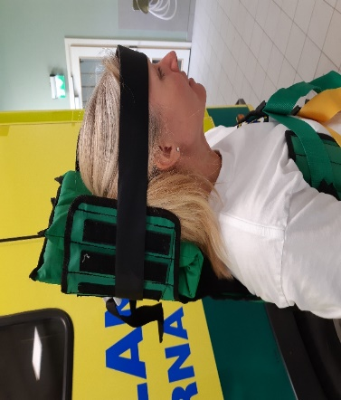

Algoritm trubbigt trauma
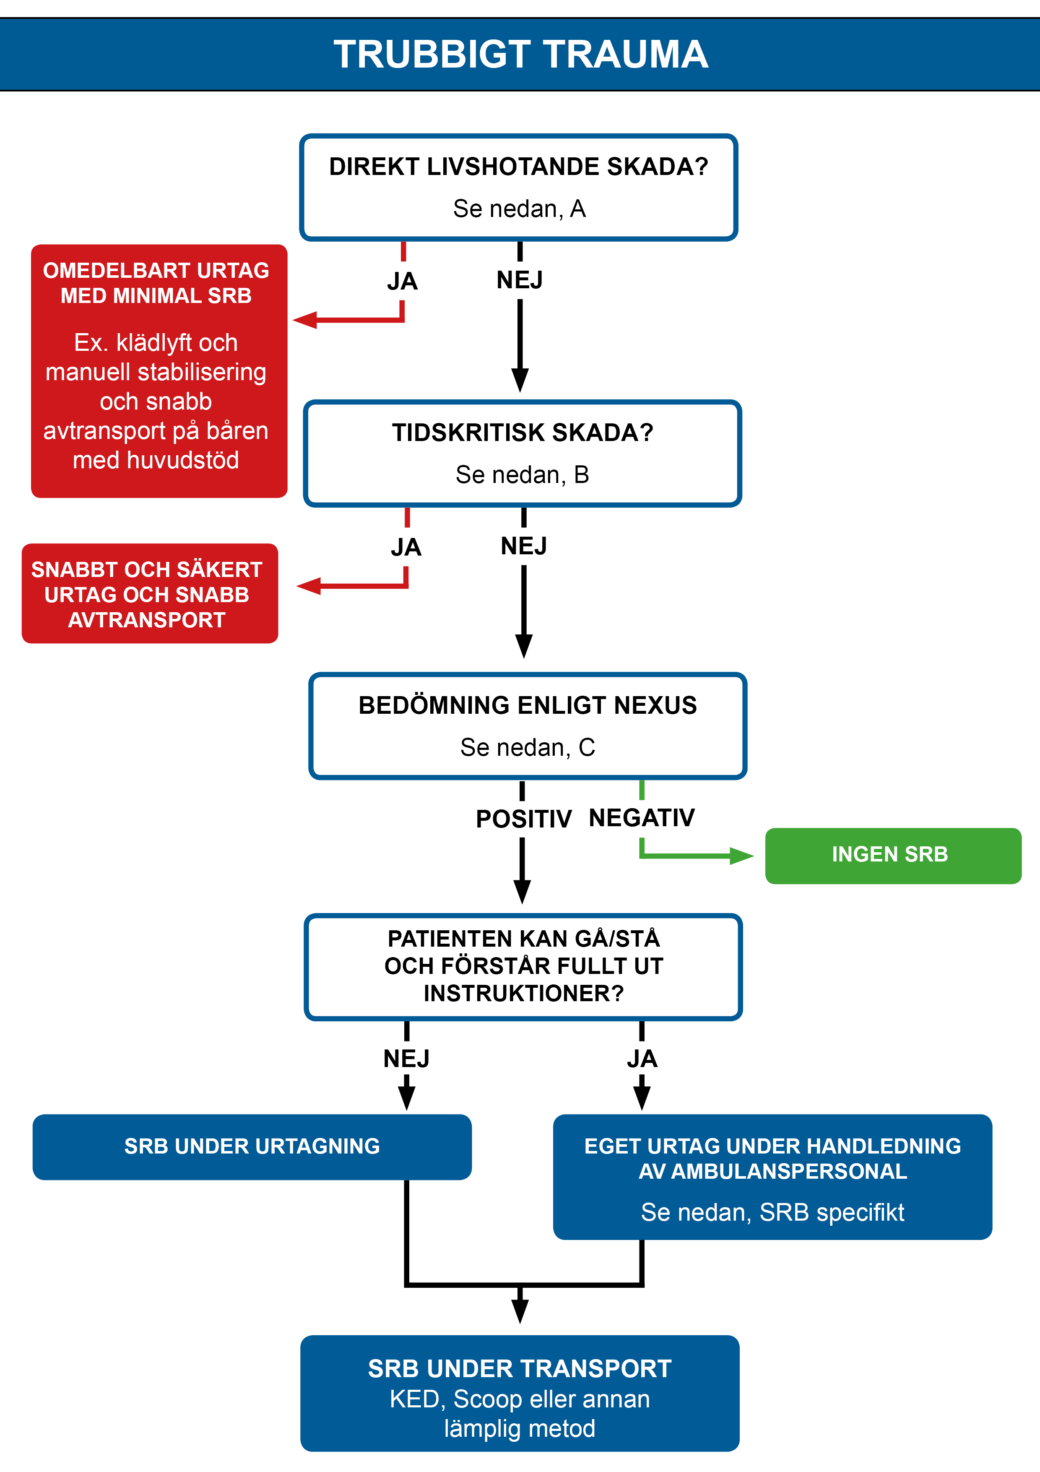

Exempel på direkt livshotande skador:
- Katastrofal yttre blödning som inte kan stoppas.
- Urakut hotad luftväg/totalt andningsstopp
- Cirkulationsstillestånd
Vid denna typ av skador föreligger ett direkt livshot och patienten skall ut ur fordonet snabbt och med anpassad SRB. Klädlyft med manuell stabilisering av nacke prioriterad metod. Under intransport kan exempelvis huvudstöd på bår vara ett SRB alternativ beroende på omständigheterna alternativt dubbelrullad filt.

Exempel på tidskritiska skador:
De tidskritiska skadorna är liktydiga med Nivå 1 larm i den nationella traumalarmskriterierna. När det gäller metoder för snabbt säkert urtag, dvs snabbt urtag med lämplig metod kan exempelvis KED eller Scoopbår användas, eller annan lämplig metod utifrån patient och situation.

Algoritm Nexus
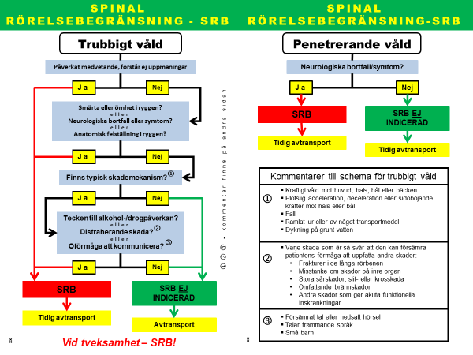

SRB – Specifikt
- Halsrygg:
Om patienten kan samarbeta skall denne instrueras att minimera rörelser i halsryggen.
Stel halskrage skall inte längre användas.
- Förflyttning av patient från mark eller mellan bårar:
Skall om möjligt alltid ske med Scoopbår eller motsvarande.
- Handledd självurtagning:
Patienter utan direkt livshotande eller tidskritiska skador, som kan stå och gå samt kan förstå och följa instruktioner, kan aktivt handledas att själva ta sig ur ett fordon och förflytta sig till båren. Se bilder och algoritm för handledd självurtagning nedan. Detta gäller samtliga patienter som uppfyller ovan kriterier, även vid positiv NEXUS.
Om positiv NEXUS genomförs spinal rörelsebegränsning på båren. Viktigt att vara uppmärksam på nytillkomna symtom eller försämring av befintliga symtom under pågående handledning. Vid någon typ av försämring ska självurtagning avbrytas omgående och följas av SRB enligt verksamhetens riktlinjer.
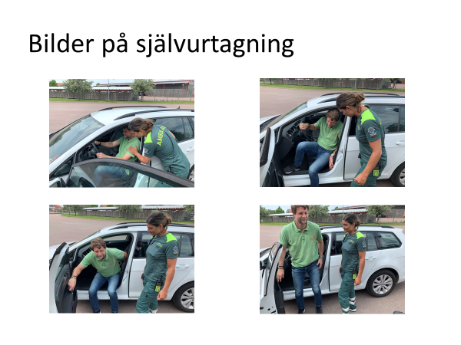
Algoritm för guidad självurtagning från förarplats enligt Dixon:
Sjukvårdspersonal ger patienten instruktioner enligt exempel nedan:
- Förstår du vad vi ber dig om? Försök hålla ditt huvud så stilla som möjligt. Stanna om du får ont eller avvikande känsla i kroppen.
- Flytta sakta din vänstra fot och sätt den på marken utanför bilen.
- Drag dig framåt med stöd av ratten.
- Håll höger hand på ratten och ta stöd med vänster hand mot kanten av sätet bakom dig.
- Vänd dig på sätet sakta utåt och låt höger ben följa med men sitt kvar.
- När båda fötterna vilar platt mot marken, res dig upp med stöd av armarna.
- Tag två steg från bilen.
Vid längre transporter, över cirka 90 minuter:
- Bör patienten ligga på ett mjukare underlag för att undvika trycksår
- Hög ålder, hypotension, sänkt medvetandegrad och allvarligare skador öka risken för trycksår
Övriga punkter att beakta vid SRB
- Gravida fixeras på vanligt sätt, därefter tippas patienten 20 - 30 grader åt vänster.
- Fall i samma plan/lågenergivåld utesluter inte skador som behöver SRB, fram för allt inte hos äldre patienter.
- Barn eller andra individer som inte vill rörelsebegränsas skall i normalfallet inte tvingas.
- Om rörelsebegränsning trots indikation ej kunnat genomföras, till exempel vad gäller patienter som vägrar eller oroliga barn, ska detta anges i journalen och informeras vårdkedjan.
- På patienter över 65 år finns en ökad risk för frakturer, ökad observans på denna patientgrupp.

Dokumentinformation
För innehållet svarar
Patrik Carlenberg, ambulanssjuksköterska ambulanssjukvården, VO akutsjukvård, SÄS
Remissinstans
Levente Tanács, överläkare, VO akutsjukvård
Fastställt av
Magnus Güldenpfennig, verksamhetschef, VO akutsjukvård, SÄS
Nyckelord
Spinal rörelsebegränsning, trauma, trubbigt trauma, traumalarmskriterier, SRB, självurtagning

